Copia Offerta-Ordine da Template

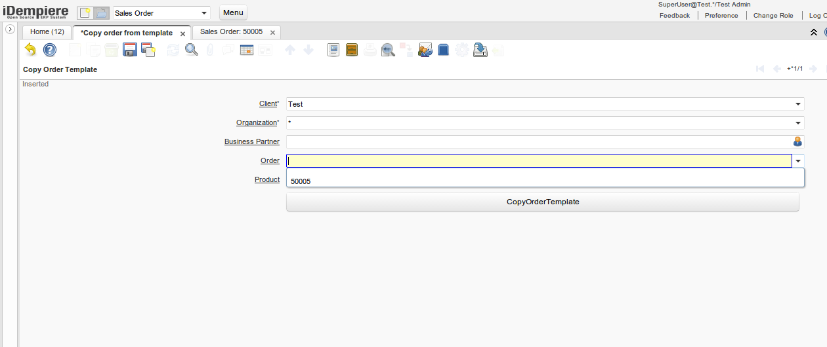

Creazione di un ordine partendo da un o più template impostati nel campo Order + aggiungere, nel nuovo ordine, un determinato prodotto presente nella lista del campo Product.
Il campo Order e Product sono OBBLIGATORI: se non settati, il processo di creazione da template non funziona.

Per avere uno o più ordine come template, bisogna mettere un flag nella Window “Sales Order” al campo isOrderTemplate, per ogni ordine che si vuole utilizzare come template.

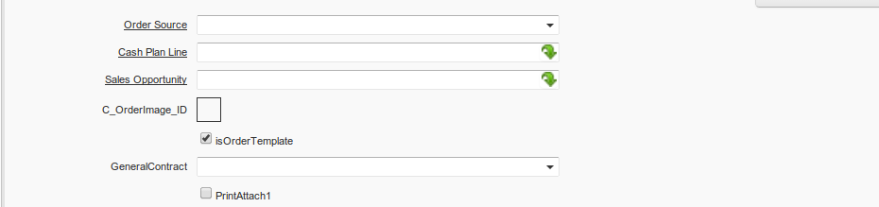

Per avere una lista di prodotti validi, bisogna settare un ordine specifico (ordine possibilmente con più prodotti...) nel campo Order nella Window “Client>Client Info”

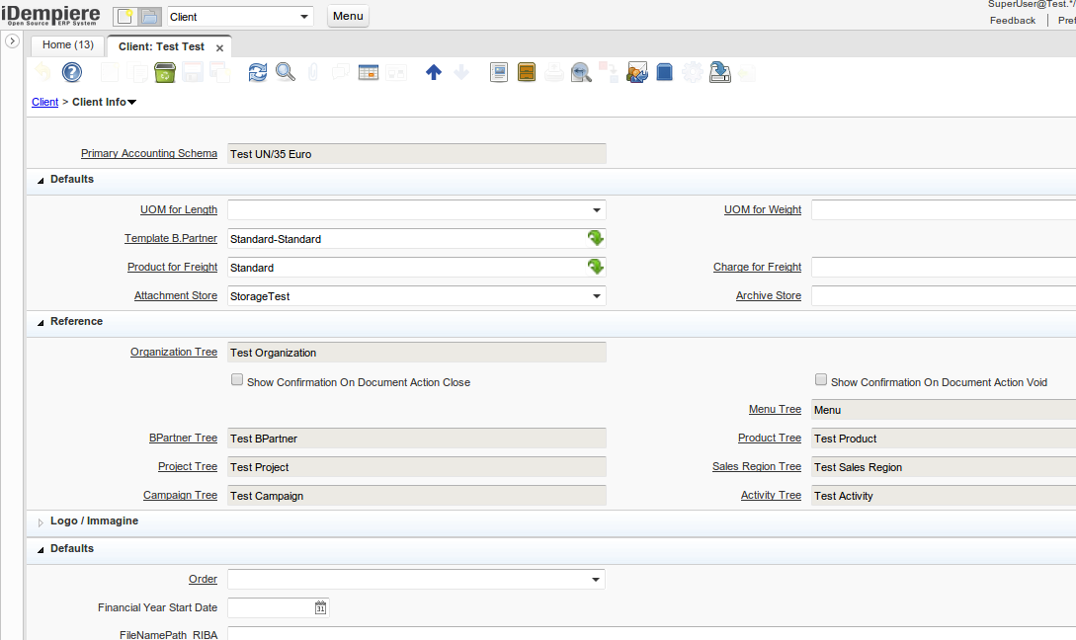

Alla fine della creazione, comparirà un campo dove verrà indicato il nuovo ordine appena creato; basta fare “zoom” sul campo, così da poter visualizzare l'ordine, con le sue linee d'ordine.

